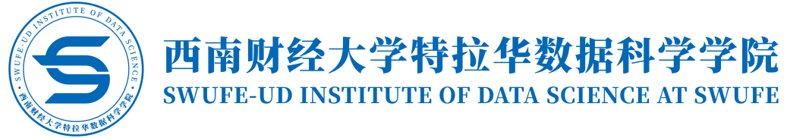

**2024届推免生申请材料**

专 业：

学 号：

姓 名：

电 话：

报考项目：普通推免 硕博贯通

直升推免生 直博生

二0二三年六月

材料目录

1. 西南财经大学应届本科毕业生免试攻读硕士学位报名表
2. 西南财经大学推荐免试研究生拔尖项目认定申请表（申请拔尖项目加分的同学须填写）
3. 申请材料封面及目录
4. 2024届推免生申请登记表（奖项名称严格按证书上填写全名）
5. 2024届应届本科毕业生免试攻读研究生思想政治素质调查表
6. 大学英语四六级或雅思、托福、GMAT成绩证明
7. 项目加分对应的证明材料（所有加分项按荣誉称号——>科技、学术、文体竞赛——>发表学术论文——>大学生创新训练计划顺序排列,获奖情况详细列出年度和奖项全称）

1、三好生

2、优秀学生干部

3、优共青团员

4、……

（复印件按顺序排列后用订书机装订，原件按顺序排列单独个文件袋装，学院审核后退还）